P_294_Passion-lecture
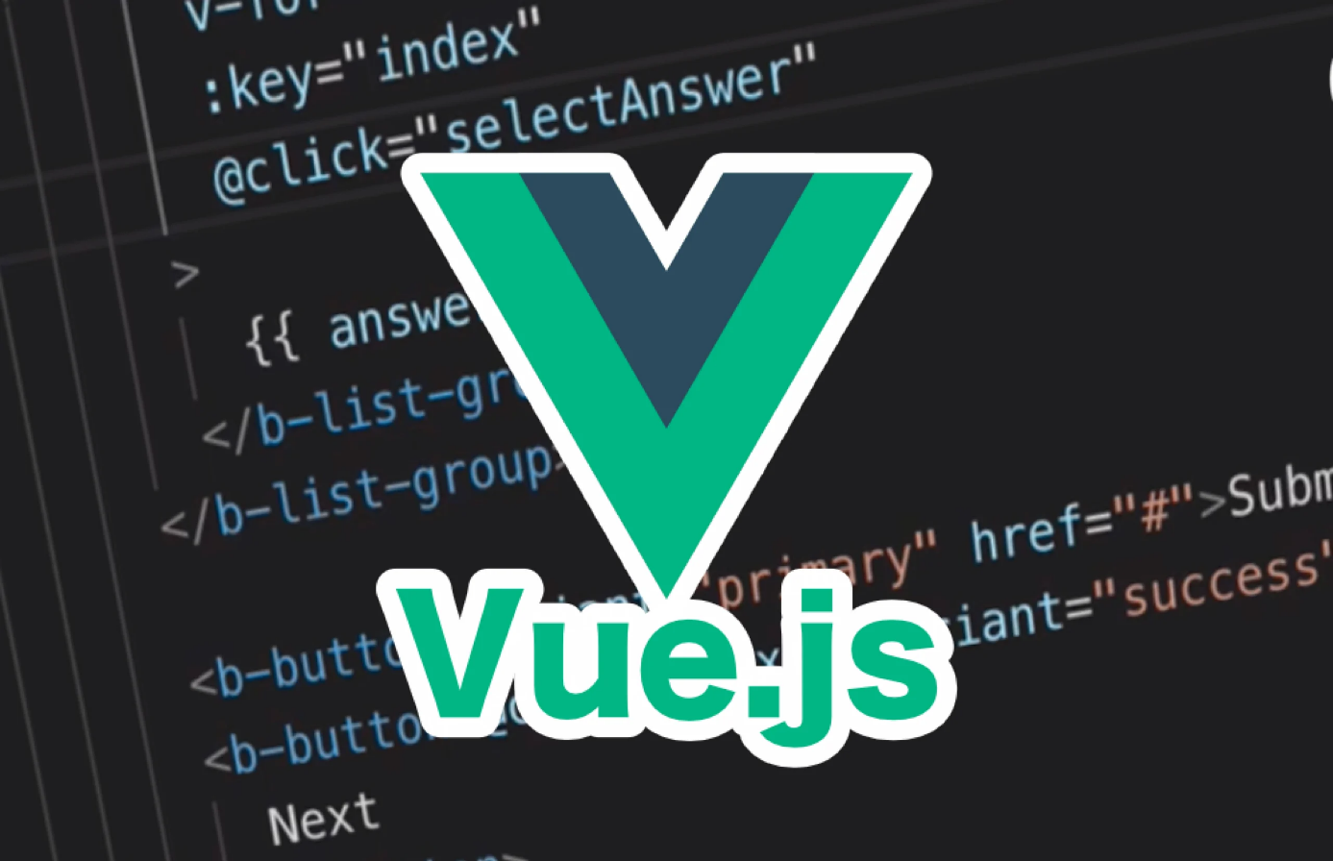
Elias Veya / Aaron Vichery – MID2A
Lausanne, Vennes
32 périodes
Grégory Charmier

Table des matières
1 Introduction 3
1.1 Titre 3
1.2 Description 3
1.3 Matériel et logiciels à disposition 3
1.4 Prérequis 3
2 Analyse 3
2.1 Présentation de nos maquettes 3
2.1.1 Accueil 3
2.1.2 Details 4
2.1.2.1 Utilisateur simple 4
2.1.2.2 Administrateur / Propriétaire du livre 4
2.1.2.3 Popup ajouter un commentaire 5
2.1.3 Compte 5
2.1.3.1 Accueil 5
2.1.3.1.1 Utilisateur 5
2.1.3.1.2 Administrateur / Propriétaire du compte 6
2.1.3.2 S’inscrire 6
2.1.3.3 Se connecter 7
2.1.4 Liste Livres 7
2.1.5 Mes livres 8
2.1.6 Ajouter / Modifier livre 8
2.1.7 Palette de couleurs 9
2.2 Product Backlog 9
2.2.1 Analyse de la structure du code 9
3 Réalisation 9
3.1 Fonctionnalités demandées 9
3.2 Organisation du groupe 9
4 Conclusion 9
4.1 Conclusion générale du projet 9
4.2 Conclusion personnelle 9
4.2.1 Elias 9
4.2.2 Aaron 9
4.3 Critique constructive sur la planification 9
4.4 Annexes 9
4.4.1 Webographie 9
4.4.2 Bibliographie 9
4.4.3 Glossaire 9

Introduction

Titre

P_294-Passion-Lecture

Description

Le but du projet est de Créer le frontend d’un site web qui permet d’afficher des livres, en ajouter ou les modifier. Un peu comme une librairie en ligne.
Le Backend nous sera donné.

Matériel et logiciels à disposition

- Un PC de l’ETML
- Visual Studio Code
- Figma
- MyJSON server
- Internet

Prérequis

Les cours du module 294.

Analyse

Présentation de nos maquettes

Accueil
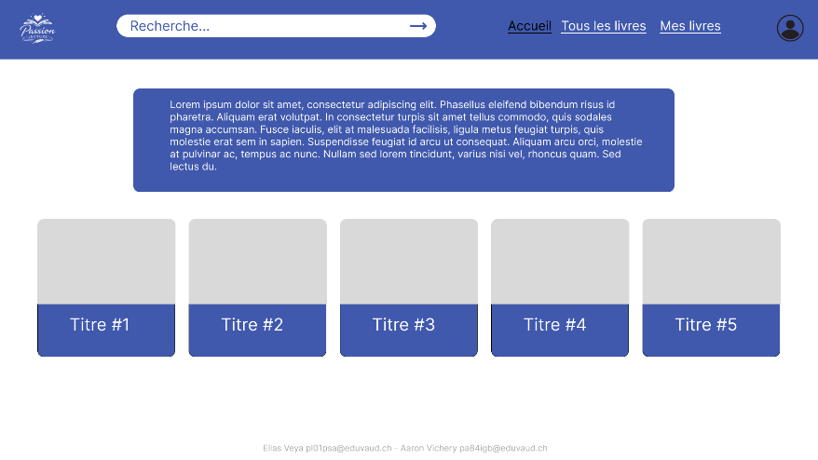
Sur cette page, nous pouvons voir une description sur notre site, ainsi que les 5 derniers livres parus sur le site.

Details

Utilisateur
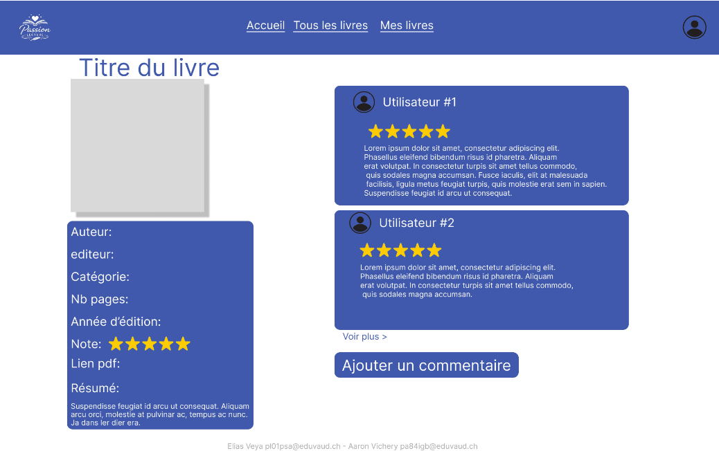
Sur cette page, nous voyons les details du livre que nous avons sélectionné.

Popup ajouter un commentaire
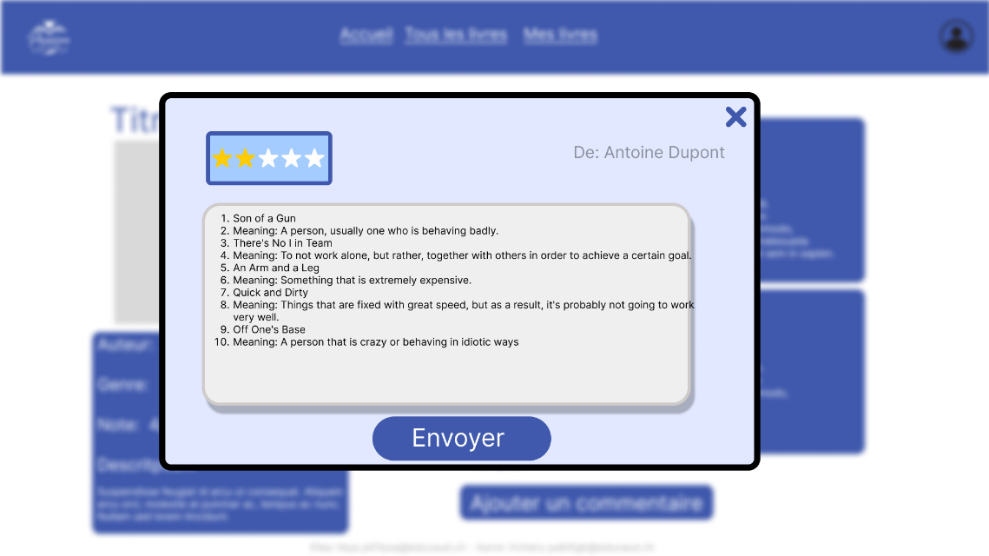
Voici le popup qui s’affiche lorsque nous voulons ajouter un commentaire au livre.

Compte

Accueil

Utilisateur
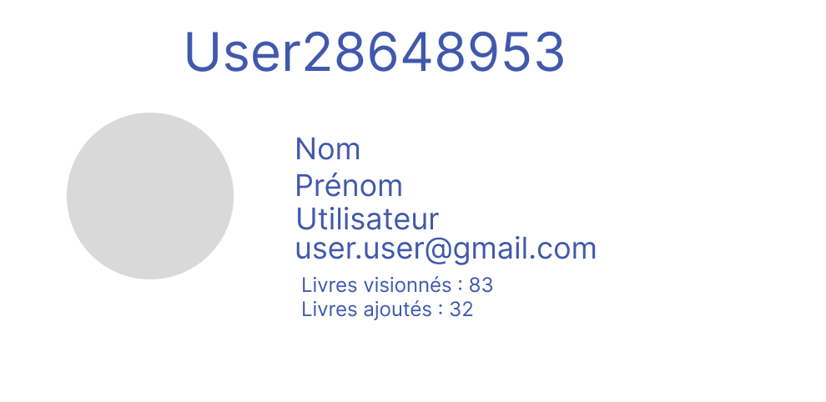
Sur cette page, nous pouvons voir les informations du propriétaire du compte.

Administrateur / Propriétaire du compte
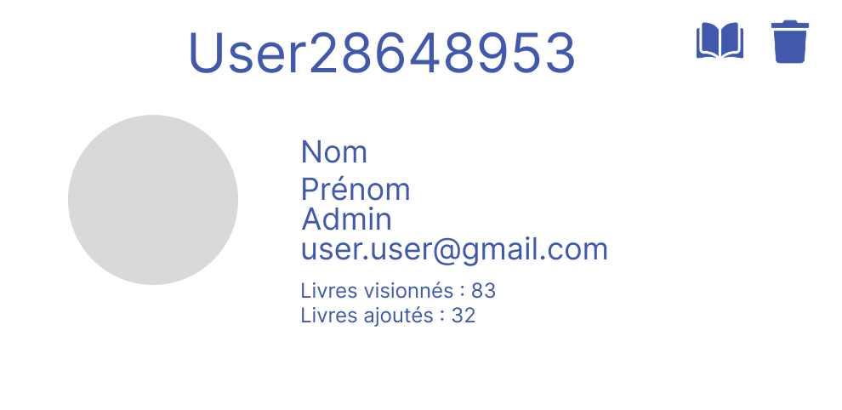
Sur cette page, nous pouvons voir les informations sur l’utilisateur, mais nous pouvons également accéder aux livres qu’il a publié ou supprimer son compte.

S’inscrire

Voici le popup qui s’affichera lorsque nous voudrons nous inscrire avec un compte sur le site.

Se connecter

Voici le popup qui s’affiche lorsque nous voulons nous connecter à un compte sur le site.

Liste Livres
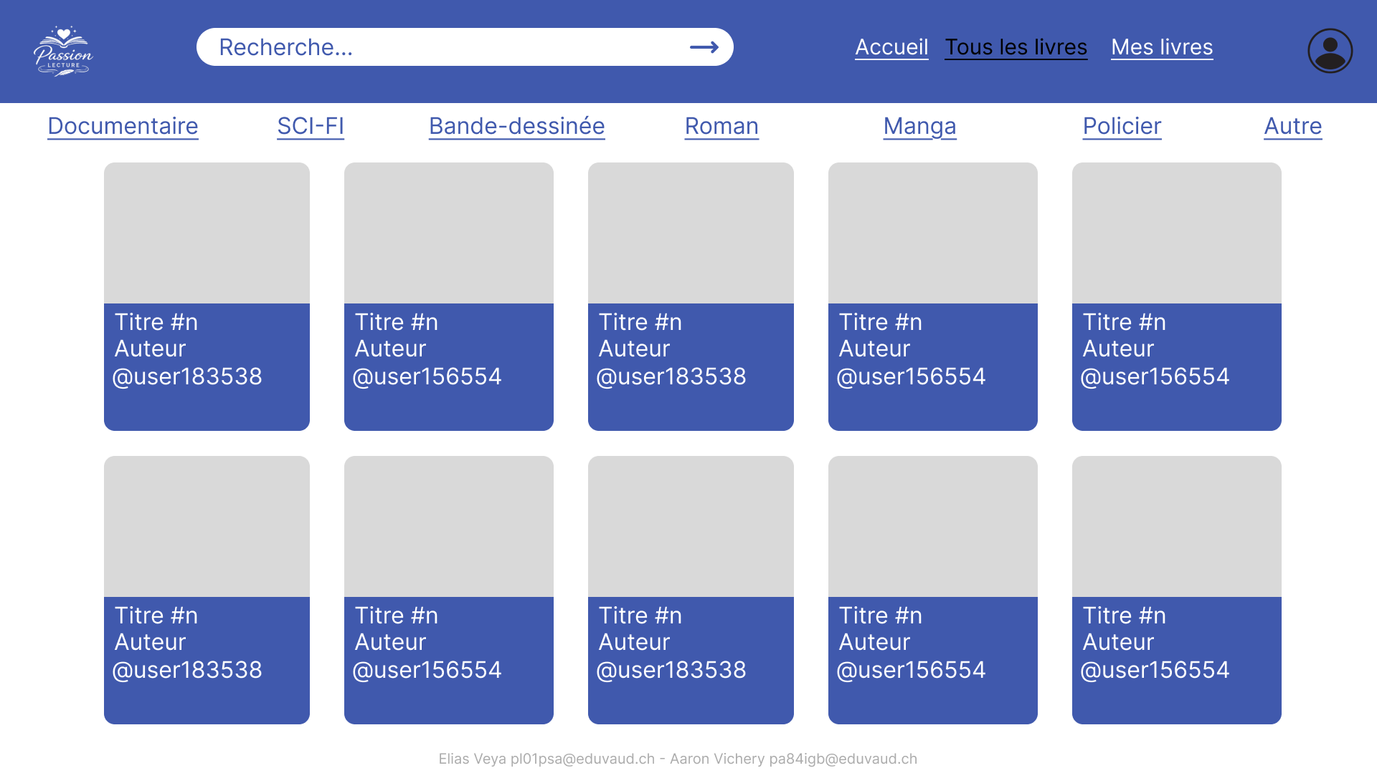
Cette page affiche tous les livres publiés sur le site, nous pouvons voir les différentes catégories de livres au dessus afin de filtrer notre recherche, pour chaque livre, est affiché le titre, le nom de l’auteur et le nom de l’utilisateur ayant publié le livre.

Mes livres
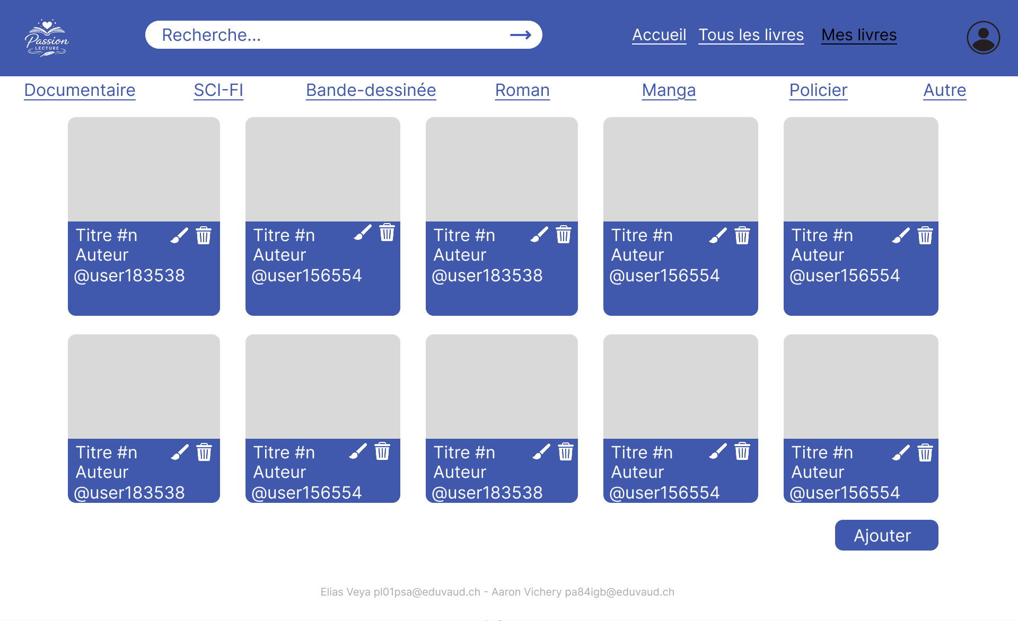
Cette page affiche tous les livres que nous avons publié sur le site, nous pouvons ainsi les modifier ou les supprimer.
Dans la liste de tous les livres, l’administrateur vois pareil que sur cette page, c’est-à-dire qu’il peut modifier ou supprimer n’importe quel livre, pareil pour l’utilisateur qui a publié ces livres.

Ajouter / Modifier livre
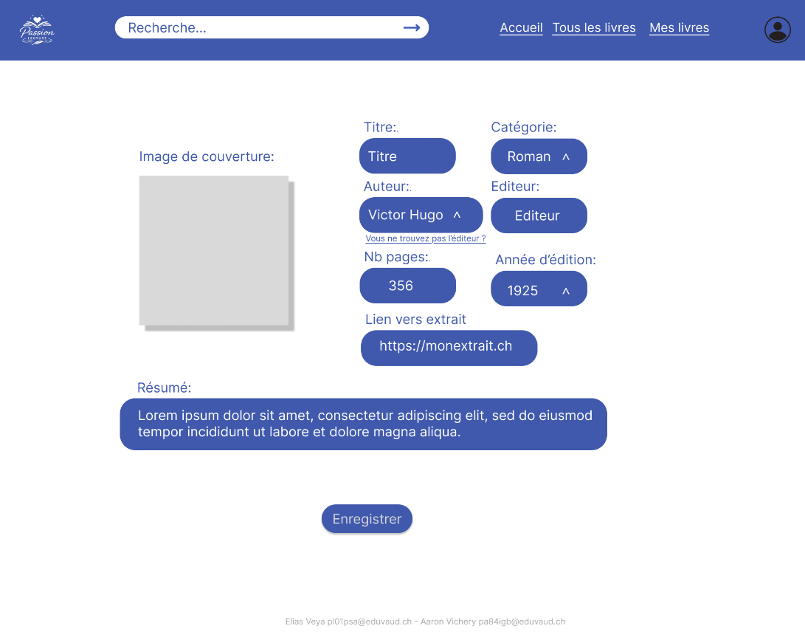
Lorsque nous voulons créer ou modifier un livre, nous arrivons sur cette page, elle nous permet d’entrer les informations sur le livre.

Palette de couleurs
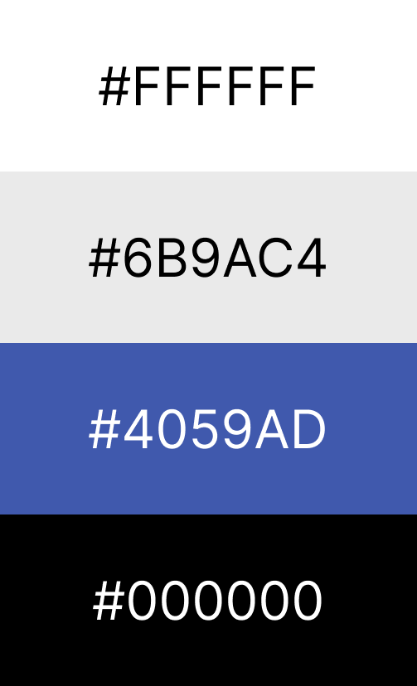

Product Backlog
Le product Backlog correspond à notre Github Project.

Analyse de la structure du code

Réalisation

Fonctionnalités demandées

Organisation du groupe

Conclusion

Conclusion générale du projet

Conclusion personnelle

Elias

Aaron

Critique constructive sur la planification

Annexes

Webographie

Bibliographie

Glossaire

